Как можно оформить выплату в 5000 рублей (Ежемесячная выплата семьям, имеющим право на маткапитал, на детей до 3 лет) через портал Госуслуги?
1. Входим на портал Госуслуги www.gosuslugi.ru и выбираем услугу «Ежемесячная выплата семьям, имеющим право на маткапитал, на детей до 3 лет»:
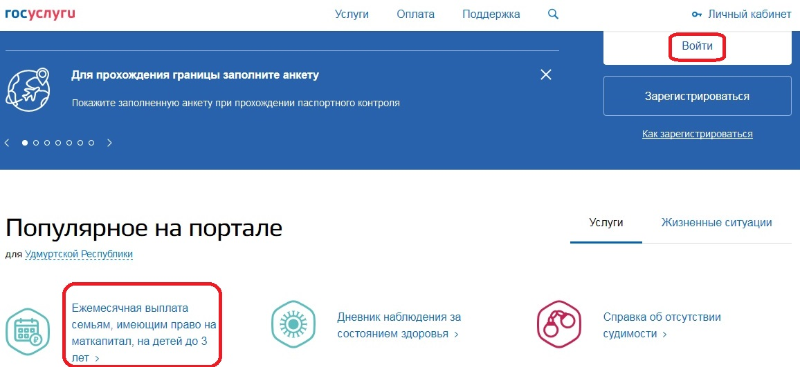
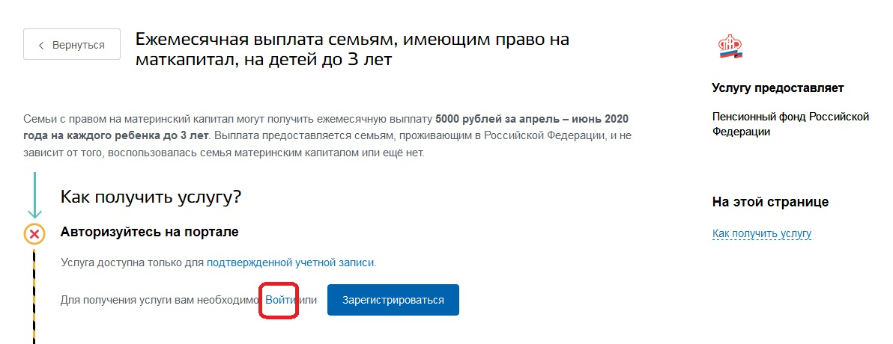
2. После ознакомления с информацией «Как получить услугу?» жмем кнопку «Получить услугу»:
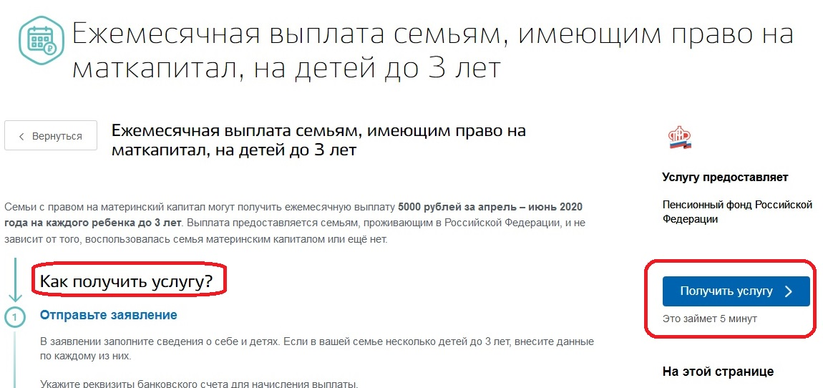
3. Заполняем форму заявления и отправляем:
